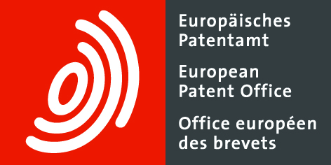

L'Office européen des brevets

Encourager l'innovation pour renforcer la compétitivité de l'Europe

L'Office européen des brevets (OEB), créé par la Convention sur le brevet européen de 1973, applique une procédure uniforme pour examiner les demandes de brevet déposées dans l'une de ses trois langues officielles (l'allemand, l'anglais et le français), ce qui permet aux inventeurs, aux entreprises et aux chercheurs de protéger leurs inventions sur un marché de quelque 700 millions de personnes. De plus, l'OEB est chargé de délivrer et d'administrer le brevet unitaire, un brevet européen unique couvrant tout le territoire des États membres de l'UE participants.

De seize États signataires de la Convention en 1973, dont la France, l'Organisation européenne des brevets réunit aujourd'hui 39 États contractants, parmi lesquels les États membres de l'UE et d'autres pays y compris l'Islande, la Norvège, la Suisse, la Türkiye, le Royaume-Uni et la plupart des pays des Balkans. Les brevets européens confèrent une protection non seulement dans les États membres, mais aussi dans sept autres pays. L'OEB est aujourd'hui la deuxième plus grande organisation européenne de service public : 6 300 agents originaires de plus de 30 États, dont 4 000 ingénieurs trilingues hautement spécialisés, y travaillent sur cinq sites implantés dans quatre pays européens. Son siège se situe à Munich. Il dispose d'un budget annuel de quelque 2,57 milliards d'euros, autofinancé grâce aux taxes et annuités payées par les utilisateurs, sans aucune contribution des États membres.

L'OEB reçoit près de 200 000 demandes de brevet par an. La qualité élevée de ses produits et services (plus de 109 000 brevets délivrés en 2024, par exemple) est reconnue à l'échelle internationale et attire des utilisateurs du monde entier. Plus de la moitié des demandes de brevet européen proviennent d’entreprises non européennes, en particulier des États-Unis, du Japon, de Chine et de la République de Corée.

L'OEB fournit également des solutions techniques à de nombreux offices dans le monde. EPOQUE, son outil spécialisé de recherche de brevets, est utilisé par plus de 40 offices de brevets, dont ceux d'Australie, du Brésil, du Canada, de la Malaisie, ainsi que la plupart des offices européens.

Enfin, l'OEB est l'un des premiers fournisseurs d'information technologique au monde. Ses bases de données publiques contiennent plus de 150 millions de documents brevets renfermant des informations sur des inventions et des développements techniques. Cette bibliothèque technologique, appelée Espacenet, est accessible gratuitement sur le site Internet de l'OEB et est consultée par plus de 45 000 visiteurs par jour. De plus, grâce à Patent Translate, un outil gratuit de traduction automatique développé en collaboration avec Google, ces documents sont accessibles en plusieurs langues. Ce service fournit des traductions à la volée entre l'anglais et 31 langues (notamment le chinois, le japonais, le coréen et le russe) ainsi qu'entre le français ou l'allemand et 27 langues. Il contribue à améliorer l'accès aux informations concernant les dernières technologies du monde entier.

